***Лабораторная работа № 6***

***Каналы распределения и товародвижения. Методы оптовой и розничной торговли.***

Цель занятия – овладеть методикой оценки эффективности канала распределения и товародвижения, формирования канала распределения для производственной организации, определения длины и ширины канала.

Задания:

1. На примере вашей фирмы изучить перемещение и реализацию товаров от производителя к потребителю.
2. Изучить применяемые вашей фирмой методы и системы сбыта, а также организацию сбытовой сети.
3. Дать оценку эффективности канала распределения и товародвижения вашей фирмы.

Большинство производителей предлагают свои товары рынку через посредников. Каждый из них стремится сформировать собственный канал распределения. **Канал распределения** - совокупность фирм или отдельных лиц, которые принимают на себя или помогают передать кому-то другому право собственности на конкретный товар или услугу на их пути от производителя к потребителю.

Число уровней канала. Каналы распределения можно охарактеризовать по числу составляющих их уровней. Уровень канала распределения - это любой посредник, который выполняет ту или иную работу по приближению товара и права собственности на него к конечному покупателю. Поскольку определенную работу выполняют и сам производитель, и конечный потребитель, они тоже входят в состав любого канала.

- **Канал нулевого уровня** (называемый также каналом прямого маркетинга) состоит из производителя, продающего товар непосредственно потребителям. Три основных способа прямой продажи - торговля вразнос, посылочная торговля и торговля через принадлежащие производителю магазины (производитель - потребитель).

- **Одноуровневый канал** включает в себя одного посредника. На потребительских рынках этим посредником обычно бывает розничный торговец, а на рынках товаров промышленного назначения им нередко оказывается агент по сбыту или брокер (производитель - розничный торговец - потребитель).

- **Двухуровневый канал** включает в себя двух посредников. На потребительских рынках такими посредниками обычно становится оптовый и розничный торговцы, на рынках товаров промышленного назначения это могут быть промышленный дистрибьютор и дилеры (производитель - оптовый торговец - розничный торговец - потребитель).

- **Трехуровневый канал** включает в себя трех посредников. Между оптовым и розничным торговцами обычно стоит мелкий оптовик. Мелкие оптовики покупают товары у крупных оптовых торговцев и перепродают их небольшим предприятиям розничной торговли, которые крупные оптовики, как правило, не обслуживают (производитель - оптовый торговец - мелкооптовый торговец - розничный торговец - потребитель).

Одним из наиболее значительных событий последнего времени стало появление вертикальных маркетинговых систем, бросающих вызов традиционным каналам распределения. Типичный **традиционный канал распределения** состоит из независимого производителя, одного или нескольких оптовых торговцев и одного или нескольких розничных торговцев. Каждый член канала представляет собой отдельное предприятие, стремящееся обеспечить себе максимально возможные прибыли, даже в ущерб максимальному извлечению прибыли системой в целом. Ни один из членов канала не имеет полного или достаточно полного контроля над деятельностью остальных членов.

**Вертикальная маркетинговая система** (ВМС), наоборот, состоит из производителя, одного или нескольких оптовых торговцев и одного или нескольких розничных торговцев, действующих как единая система. В этом случае один из членов канала либо является владельцем остальных, либо предоставляет им торговые привилегии, либо обладает мощью, обеспечивающей их полное сотрудничество. Доминирующей силой в рамках вертикальной маркетинговой системы может быть либо производитель, либо оптовик, либо розничный торговец. ВМС возникли как средство контроля за поведением канала и предотвращения конфликтов между его от дельными членами, преследующими собственные цели. ВМС экономичны с точки зрения своих размеров, обладают большой рыночной властью и исключают дублирование усилий. ВМС стали преобладающей формой распределения в сфере потребительского маркетинга.

**Горизонтальная маркетинговая система**- это готовность двух или более фирм объединять усилия в совместном освоении открывающихся маркетинговых возможностей. У отдельной фирмы либо не хватает капитала, технических знаний, производственных мощностей или маркетинговых ресурсов для действий в одиночку, либо она боится рисковать, либо видит в объединении усилий с другой фирмой немалые выгоды для себя. Фирмы могут сотрудничать на временной или постоянной основе, а могут создать отдельную совместную компанию.

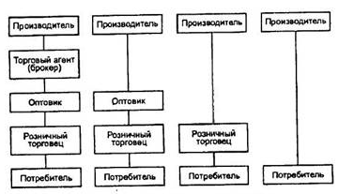

Рис.1. Каналы распределения потребительских товаров

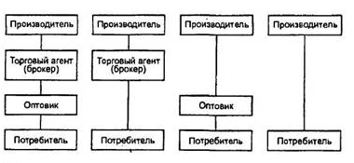

Рис.2. Каналы распределения товаров производственного назначения

Для оценки эффективности товародвижения используют формулу общих издержек: **D = T+F+W+S+R+Bd+Cr**

где : Т –транспортные расходы;

F- постоянные складские расходы;

W-переменные расходы;

S-стоимость заказов;

R-сумма санкций за неисполненные заказы;

B-бонусные расходы лидера;

С- коммуникационные расходы.

D= 147340+14520+7510+0+0+23400+19815+19815= 212585 руб.

Далее рассмотрим каналы реализации сельскохозяйственной продукции СХПК «Победа» Комсомольского района в 2009 году.

Таблица 1

Каналы реализации сельскохозяйственной продукции СХПК «Победа» Комсомольского района в 2009г.  
(в % к общему объему реализации в натуральном выражении)

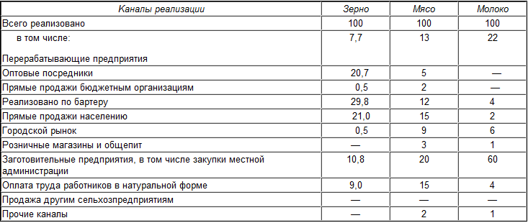

Наблюдается постоянное сокращение объемов закупок заготовительными организациями и не адаптировавшейся к рынку потребительской кооперацией при одновременном формировании новой многоканальной рыночной системы реализации сельхозпродукции. Среди каналов распределения заметно выросла не только роль посредников (по зерну — с 7% в 2007 г. до 20,7% в 2009 г.), но и величина бартерных операций (соответственно с 16 до 29,8%), что объясняется острой нехваткой оборотных средств в сельском хозяйстве, заблокированием счетов предприятия из-за их неплатежеспособности. Роль самого «бартерного» товара играет зерно как наиболее универсальный товар, являющийся эквивалентом денег в современном сельском хозяйстве. Не случайно, по оценкам, до 25% объема реализации зерна приходится на обменные операции, т.е. оплату материально-технических ресурсов, услуг, взаимозачеты и т.п. Сохраняется повсеместная практика предоставления хозяйствами вместо заработной платы своим работникам натуральных выплат.